温家宝：让广大农村教师留得住 干得好 受尊重

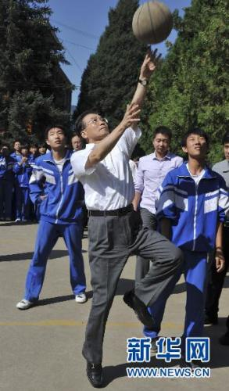
9月10日是第26个教师节，中共中央政治局常委、国务院总理温家宝与明年毕业的北京师范大学首批免费师范生代表一起来到河北省兴隆县六道河中学，看望广大师生，听中学教师上课，并与中小学教师和免费师范生代表座谈。这是温家宝在学校操场与同学们一起打篮球。新华社记者黄敬文摄

让农村教师留得住干得好受尊重
——温家宝在河北兴隆县六道河中学与师生共度教师节纪实
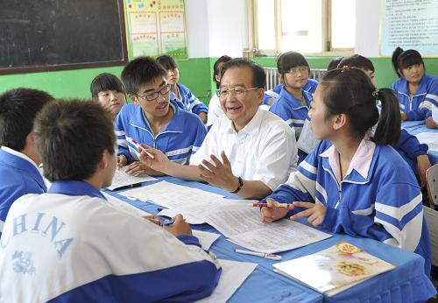
9月10日是第26个教师节。中共中央政治局常委、国务院总理温家宝来到河北省兴隆县六道河中学，看望广大师生，听中学教师上课，并与中小学教师和北京师范大学免费师范生代表座谈。他向广大教师和教育工作者致以节日的祝贺。这是温家宝与九年级（2）班同学一起上语文课外阅读课。新华社记者 黄敬文 摄
今天是第26个教师节。中共中央政治局常委、国务院总理温家宝来到河北省兴隆县六道河中学，看望广大师生，听中学教师上课，并与中小学教师和北京师范大学免费师范生代表座谈。他向广大教师和教育工作者致以节日的祝贺。
中共中央政治局委员、国务委员刘延东一同参加了活动。
为培养大批优秀的农村中小学教师，国务院决定从2007年起在教育部直属6所师范院校开展师范生免费教育试点，4年来累计招生4.5万人。目前，2007级1万多名免费师范生已进入为期半年的教育实习阶段，他们正准备走向中小学教育工作岗位。
温家宝一直十分关心免费师范生学习成长情况。当今年教师节来临之际，总理特意提出要和北师大的免费师范生们一起到河北偏远的山村学校看望师生，过一个有意义的教师节。兴隆县距离北京135公里，是长城脚下的一个山区县。六道河中学是这个县的一所农村寄宿制初级中学，学生住家距离学校最远的约有30公里。能够与总理同车一道去山村学校调研，北师大的免费师范生苏楠、熊国李等8位同学十分高兴。在赶赴兴隆的路上，温家宝在汽车里与同学们亲切地聊起来。同学们向总理汇报了各自的专业和学习、生活情况。温家宝对同学们说，免费师范生是未来农村教师队伍的新生力量，是提高农村教育质量的关键所在。不懂得中国农村，就不懂得中国国情，希望他们将来投身农村教育，把家乡建设好。
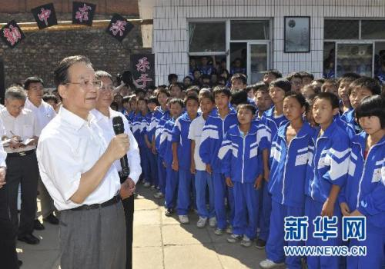
经过两个小时的车程，温家宝来到了群山环抱的六道河中学。蓝天之下，学生们正在上课间操。在操场上，温家宝和同学们一起打太极拳。接着他又和学生打篮球，连续几次成功的投篮，引来了阵阵掌声。
10时整，第三节课上课铃声响了。温家宝来到九年级2班，与50名同学一起上语文课外阅读课，学习散文诗《珠穆朗玛》。“珠穆朗玛，深海里站起来的女神，你屹立在世界高处，不是为了世界第一，只为缩短与太阳的距离。”青年作家宓月写的这篇散文诗，赞美了珠穆朗玛的神圣与壮美。温家宝坐下来认真地听年轻的语文老师王海艳讲课，与同学们一起朗读，讨论，做笔记。课堂上时而静谧，时而欢笑，总理与老师、同学们融在了一起。
45分钟的阅读课结束了。老师和同学们围在总理身边。温家宝对他们说，这是一篇富有哲理的散文。它不仅指出了人的信念、追求和意志，还反映了人与自然的关系、民族团结，老师讲得好，同学们也学得好。王海艳回答道：总理的到来让大家很兴奋，这是我和同学们一生中难忘的一堂课。
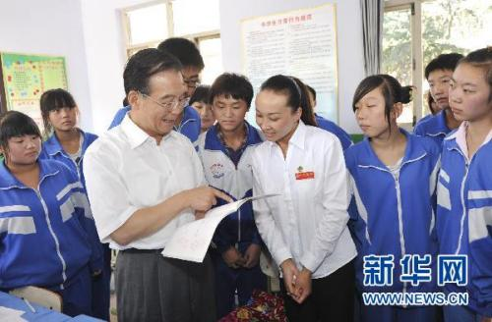
此时，在其他班观摩听课的北京师范大学8位学生，也走出了教室。他们与总理一起交流了听课的心得。
在一排教室前，温家宝对同学们说：“今天是教师节，我来看望教师，也来看望同学们。我们祝贺教师节的最好方式，就是热爱老师，使尊师重教蔚然成风。老师们奉献自己的青春，用心血培养我们，给我们最多的就是爱。无论我们将来走到哪里，都不应该也不会忘记。同学们要把对教师的尊敬，化为努力学习的实际行动，不仅学习课本知识，还要动脑动手，学会做人，学会生活。”
随后，温家宝在学校活动室里与部分教师和免费师范生代表座谈。节日的气氛里，大家都显得高兴而轻松。兴隆县一小思想品德课老师张智慧说，思想品德来源于生活，回归于生活。要把德育列为教学的首位。六道河中学数学教师马春宏认为，教育要发展，必须改革。老师要走下三尺讲台，让学生展示自己的见解，参与学生的活动。兴隆县一中校长孙保国说，要大力推进课堂教学方法的改革，改革教与学的传统方式。北师大教师教育学院副院长郑国民提出了继续办好免费师范生教育的意见和建议。温家宝还请一同前来的免费师范生苟晓龙对听课做点评。
在听取大家发言后，温家宝说，中小学教育是国家发展基础的基础，关键在教师。陶行知先生说过，在教师手里掌握着幼年人的命运，也就掌握着民族和人类的命运。我国教育事业和现代化建设取得巨大成就，广大中小学教师的默默耕耘和无私奉献功不可没。面临新的形势，每一位中小学教师要再接再厉，牢记自己的神圣使命，为教育事业做出新的贡献。
温家宝说，加强农村教育，关系到教育事业现代化，关系到农村的长远发展，关系到国民素质的提高。学校是乡村的中心，而教师则是学校和乡村的灵魂，乡村教育对启迪民智必不可少。在农村，教育既是基础工程，也是民生工程和民心工程，广大农民群众热切期盼办好教育。我们一定要通过坚持不懈地努力，让农村所有孩子都能够上学，都能接受现代文明的教育。
温家宝指出，提高农村教育水平，关键是中小学教师。国务院决定在教育部直属师范大学实行免费师范生教育试点。这个重要举措，就是向全社会发出重视师范教育的强烈信号，就是要鼓励更多的优秀青年从事基础教育工作，到农村、到艰苦的地方去当中小学教师，从而培养大批优秀的农村中小学教师。他向广大教师和免费师范生提出了三点希望：第一，要热爱农村教育。当好乡村教师，首先要热爱农村、热爱农民、热爱农村教育。有了爱，就有了做好工作的热情和动力，就有了克服困难的信心和勇气，就有了坚持下去的信念和毅力。第二，要立志干一番事业。中小学教师大有作为，在这个平凡的岗位完全可以成就一番不平凡的事业。第三，要有吃苦耐劳的精神。从事农村教育，必须有吃苦耐劳的精神准备。艰苦的环境不仅可以磨练人的意志，还能够增长才干。大家应当把从事农村教育视为自身发展的重要机遇，努力实现远大理想，锻炼成长为我国教育事业的栋梁之材。
温家宝强调，办好农村教育，需要社会各方面的共同努力。特别要重视和改善农村办学条件，提高农村教师待遇，让广大农村教师留得住、干得好、受尊重。我们还要继续做好免费师范生这项工作，保障师范生学习和实习经费，建立免费师范生进入、淘汰、奖励机制，支持免费师范生继续教育，保证免费师范生优先就业。
中午，温家宝在学校食堂和师生们共进午餐。
21岁的北师大文学院汉语文学专业四年级学生何文娟，今年上半年还到美国哥伦比亚大学巴纳德学院交换学习。与总理一起到山村中学之行，让她感触很多。她说，温总理给我们这些未来的人民教师上了一堂人生教育课，更坚定了我当一名优秀的师范生、做一个优秀人民教师的决心。
